Экологи России оценили результативность модернизации МНПЗ
14.10.2016

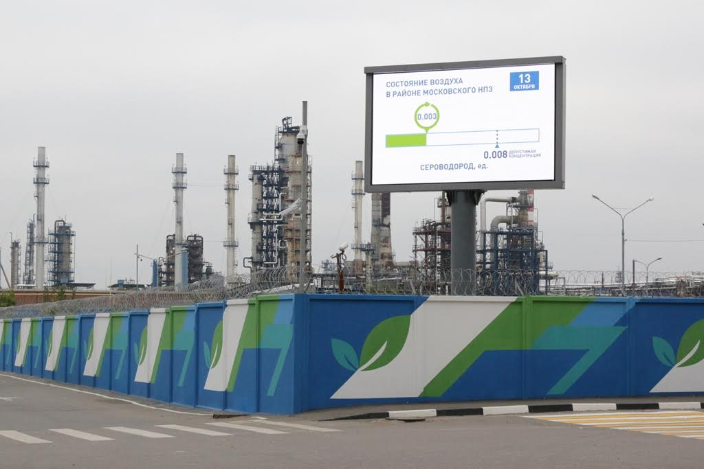
Руководители и эксперты ведущих экологических организаций страны посетили Московский нефтеперерабатывающий завод в Капотне.
Среди гостей — представители Всемирного фонда дикой природы (WWF России), фонда «Развитие и окружающая среда», общественной организации «Зеленый патруль», Союза охраны птиц России. Они осмотрели действующую систему механических очистных сооружений, ознакомились с работой комплексной системы экологического мониторинга, посетили строительные площадки ключевых проектов второго этапа модернизации предприятия — инновационных биологических очистных сооружений «Биосфера» и современной комбинированной установки переработки нефти «Евро+».
- Я бывал в этом районе лет восемь назад и помню, насколько иным было качество воздуха, - отметил руководитель фонда «Развитие и окружающая среда», заместитель директора Института физики атмосферы имени А.М. Обухова Александр Гинзбург. – Очевидно, что руководство предприятия не видит для себя иной альтернативы, кроме безусловной экологизации производства. Сегодня столичный МНПЗ — «вынужденный» лидер в области экологии, иначе в городе такое предприятие существовать не может.
Также экологи подчеркнули важность установленного на территории завода экоинформера — специального светодиодного экрана, который круглосуточно демонстрирует информацию о состоянии атмосферного воздуха в зоне влияния предприятия — и отметили интенсивность хода модернизации МНПЗ, ведь цель программы — достижение европейских стандартов производства и безусловной экологической безопасности.
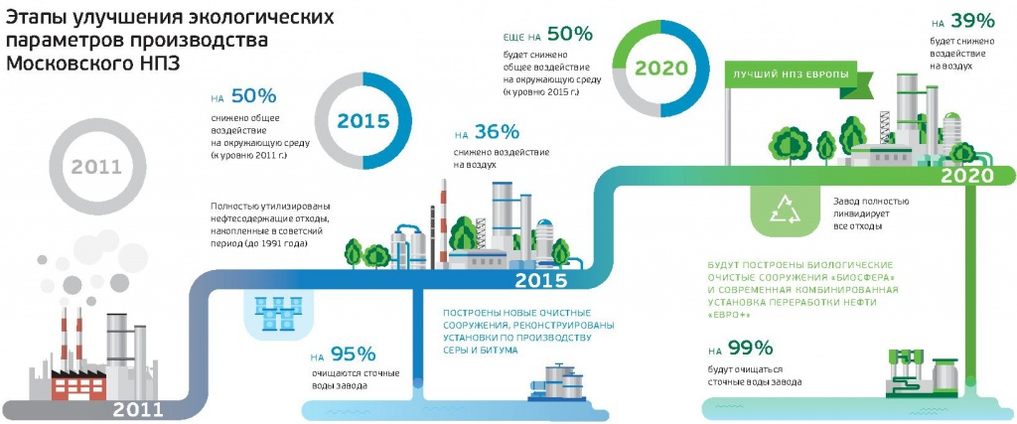

Адрес страницы: http://uvao.mos.ru/presscenter/news/detail/3953984.html
Префектура Юго-Восточного административного округа города Москвы

